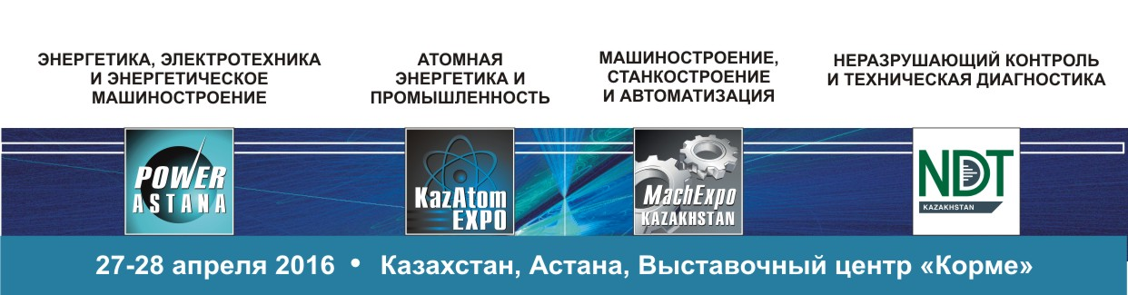
СПИСОК УЧАСТНИКОВ:

POWER ASTANA
MACHEXPO KAZAKHSTAN
KAZATOMEXPO
NDT KAZAKHSTAN

КАЗАХСТАН:
- KARLSKRONA LC AB, ТОО
- KAZIZOTOP, ТОО
- KOBOLD INSTRUMENTS, ТОО
- SAVOIR FAIRE, ТОО
- АККЕ КАЗАХСТАН, ТОО
- АСТАНИНСКИЙ ЭЛЕКТРОТЕХНИЧЕСКИЙ ЗАВОД, ТОО
- АСТАНИНСКИЙ ТЕХНОЛОГИЧЕСКИЙ ЦЕНТР, ТОО
- ИНТЕРКОММЕРЦ, ТОО
- КАЗАХСТАНСКАЯ АССОЦИАЦИЯ НЕРАЗРУШАЮЩЕГО КОНТРОЛЯ И ТЕХНИЧЕСКОЙ ДИАГНОСТИКИ, ОЮЛ
- КАЗАХСТАНСКАЯ АССОЦИАЦИЯ ЭНЕРГОАУДИТОРОВ
- КАЗАХСТАНСКАЯ ЭЛЕКТРОЭНЕРГЕТИЧЕСКАЯ АССОЦИАЦИЯ, ОЮЛ
- КЭМОНТ, АО
- ЛАПП КАЗАХСТАН, ТОО
- НИЛЕД-КАЗАХСТАН, ТОО
- ПРОТЭКТ НПО, ТОО
- СОЮЗ МАШИНОСТРОИТЕЛЕЙ КАЗАХСТАНА
- ТАЛДЫКОРГАНСКИЙ КАБЕЛЬНЫЙ ЗАВОД, ТОО
- ТЕСЛА, ТОО
РОССИЯ:
- АКУСТИЧЕСКИЕ КОНТРОЛЬНЫЕ СИСТЕМЫ, ООО
- АСЭ, ГРУППА КОМПАНИЙ
- ВСЕРОССИЙСКИЙ НАУЧНО-ИССЛЕДОВАТЕЛЬСКИЙ ИНСТИТУТ АВТОМАТИКИ ИМ. Н.Л.ДУХОВА, ФГУП
- ЗЭТО, ЗАО
- ИКАБ, ООО
- ИНВЕРТОР ЗАВОД, АО
- ИНЖИНИРИНГОВЫЙ ЦЕНТР ЭНЕРГОСБЕРЕГАЮЩЕЙ СВЕТОТЕХНИКИ
- ЛАБАРА-РУС, ООО
- ЛИСМА, ГУП РЕСПУБЛИКИ МОРДОВИЯ
- МАТРИЦА, ООО
- МАШИНОСТРОИТЕЛЬНЫЙ ЗАВОД, ПАО
- МЕЖДУНАРОДНЫЙ ЦЕНТР ПО ОБОГАЩЕНИЮ УРАНА, АО
- НАУЧНО-ИССЛЕДОВАТЕЛЬСКИЙ ИНСТИТУТ ИСТОЧНИКОВ СВЕТА ИМЕНИ А.Н. ЛОДЫГИНА
- НЕРАЗРУШАЮЩИЙ КОНТРОЛЬ, ООО
- ПРЕДПРИЯТИЕ ПО ОБРАЩЕНИЮ С РАДИОАКТИВНЫМИ ОТХОДАМИ "РОСРАО", ФГУП
- РИАЛ СТИЛ
- РОСАТОМ, ГОСКОРПОРАЦИЯ
- СИЛОВЫЕ МАШИНЫ, ОАО
- СТРИЖ ТЕЛЕМАТИКА
- ФИРМА СПРУТ, ООО
- ХОЛДИНГ КАБЕЛЬНЫЙ АЛЬЯНС, ООО
- ЧЕБОКСАРСКИЙ ЭЛЕКТРОАППАРАТНЫЙ ЗАВОД, ЗАО
- ЭЛЕКТРОННЫЕ ИНФОРМАЦИОННЫЕ СИСТЕМЫ НПП, ЗАО
- ЭМ-КАБЕЛЬ, ООО
- ЭНЕРГОМЕРА ЭЛЕКТРОТЕХНИЧЕСКИЕ ЗАВОДЫ, АО

ГЕРМАНИЯ:
- GUHRING UG
- GREEN ENERGY 3000

КИТАЙ:
- JIANGSU SFERE ELECTRIC CO., LTD

БЕЛАРУСЬ:
- ЭНЕРГОКОМПЛЕКТ, ПО

ШВЕЙЦАРИЯ:
- ALFLETH ENGINEERING

ЧЕХИЯ:
- TOSHULIN a.s.

ИТАЛИЯ:
- GIOVENZANA INTERNATIONAL B.V.

СИНГАПУР:
- ARISE GLOBAL PTE, LTD

